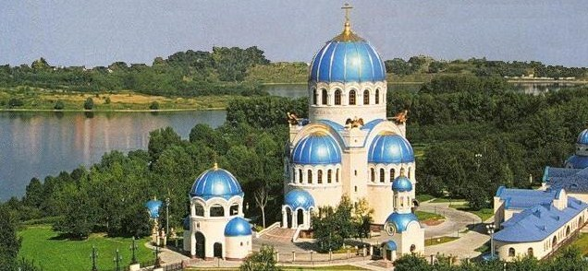
Воскресная школа
Хореографическая студия «Орфей» приглашает детей в возрасте 4-10 лет
В программе обучения:
Классический экзерсис
Основы народного танца
Развивающая гимнастика
Развивающие танцевальные композиции на основе
народно-сценического и историко-бытового танца

Руководитель ансамбля - преподаватель классического и народного танца Елизавета Андреевна Панькова

Информация - тел. 89165741673 завуч Светлана Александровна

